附件：
东华大学安全知识学习和考试系统使用简介
方法一：企业微信手机端
打开企业微信工作台，找到安全学习与考试图标；选择自测，进入后选择自己的自测题目。（注意区分化学类专业和非化学类专业）
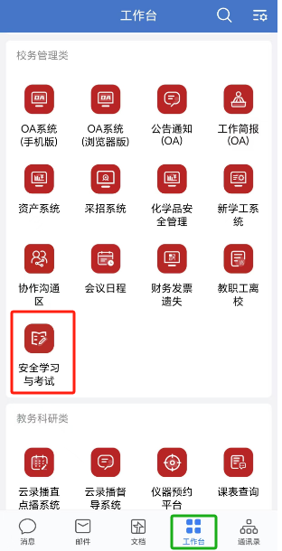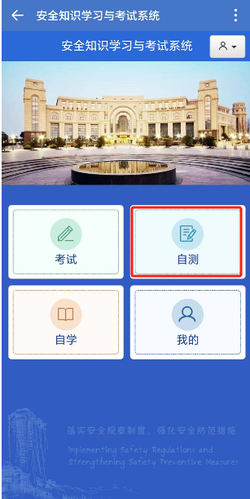
方法二：网页PC端
1、网址：https://aqjy.dhu.edu.cn/（注意：必须校园网内访问，位于宿舍区或校外（如家中）须先连接校园VPN；浏览器建议使用360极速模式或Google Chrome）。
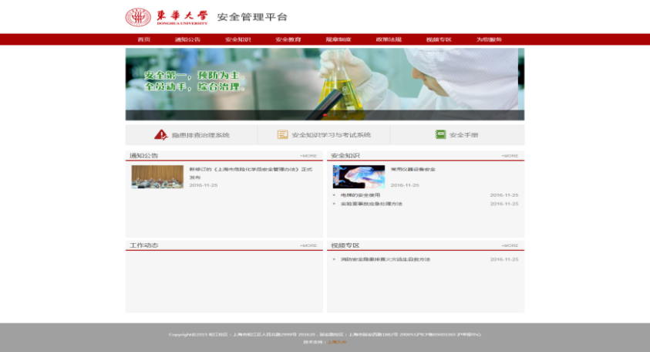
2、点击“安全知识学习和考试系统”，将跳转至系统登录认证页面：
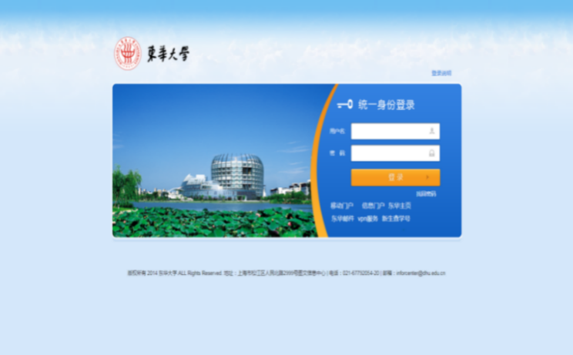
3、使用本人门户的登录信息进行认证，出现安全知识学习考试系统主页面：
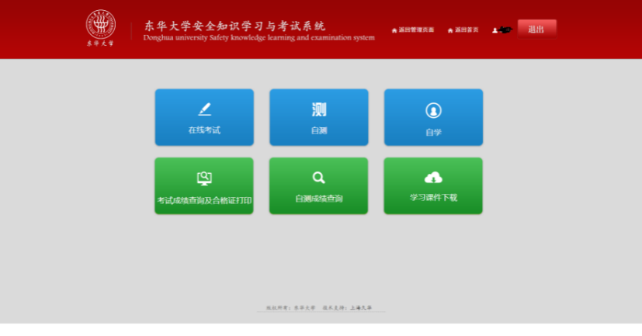
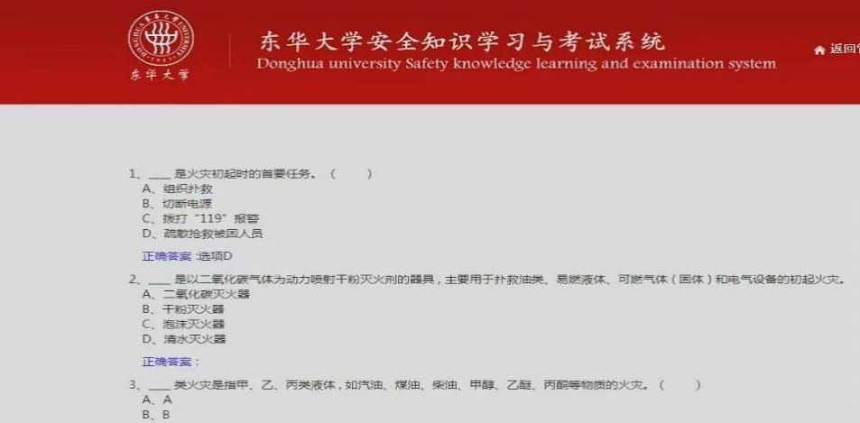
4、点击“自学”，选择“知识点”和“题型”后，点击“自学”，进入自学页面，如需查看知识点对应答案，点击‘正确答案’即可显示：
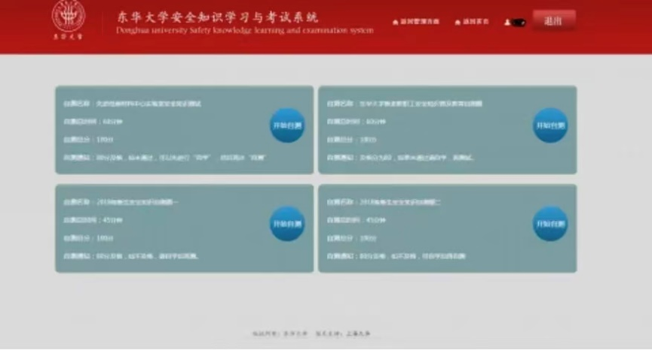
5、自学完成后，可以参加“在线考试”和“自测”，本次采用“自测”形式进行自我学习，好处是可以多次练习，每次试题随机生成，系统记录最高成绩。点击“自测”，可能会出现如下页面：
选择自己要参加的测试，并点击进入：每做完一题，点击“下一题”，直至全部做完，如果有题目答案不明确，可以点击“不确定”，等全部答完后，再做决定。答题完毕后，注意一定要点击右上角的“交卷”，完成测试。（说明：测试成绩需要等测试时间完成后才会显示，若遇系统卡顿，可耐心等候或错峰完成测试。）
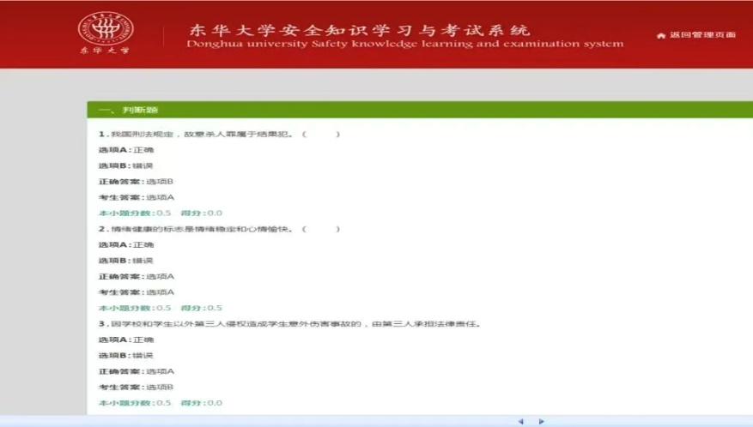
欢迎广大同学参加安全知识学习和测试，同时欢迎同学们关注校园安全微信公众号“平安东华”。安全关乎你我，共建平安校园！
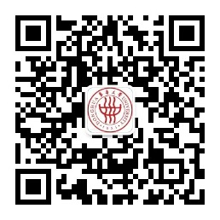
问题咨询：可以通过微信公众号后台交流或电话联系:67792237（注明：安全知识考试咨询）

